ГОСУДАРСТВЕННОЕ ОБЩЕОБРАЗОВАТЕЛЬНОЕ УЧРЕЖДЕНИЕ
ЛУГАНСКОЙ НАРОДНОЙ РЕСПУБЛИКИ
«Артёмовская средняя школа №8»

Сценарий праздника
«Здравствуй, школа!»
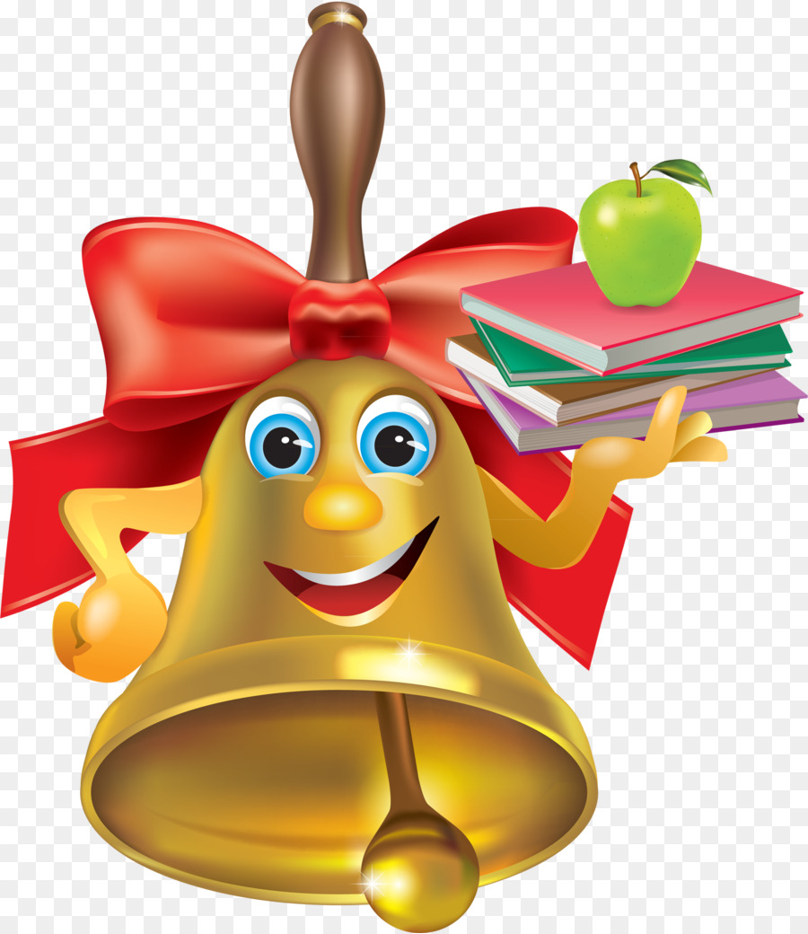

2022 год
Ведущий 1: Доброе утро, дорогие гости нашего праздника!

Ведущий 2: Доброе - не только из-за ясной погоды, ведь сегодня - день начала учебы, новых встреч с огромным миром знаний.

Ведущий 1:
Почему вдруг традицией стало
Отмечать смену лет в декабре
Ведь сентябрь – вот дорог всех начало!
Начинается год в сентябре.

Ведущий 2: Школьные двери вновь распахнутся,
Завтра учебные будни начнутся.
И сегодня – в праздничный час!
С праздником мы поздравляем всех вас!

Ведущий 1: Сегодня, по традиции, в нашу большую семью вливаются новые ученики. 16 первоклассников впервые переступят порог нашей школы, как её полноправные хозяева-ученики.

Ведущий 2: А вот мои одиннадцатиклассники сделают это сегодня в последний раз. Ведь у них никогда больше не будет школьного первого сентября. Сейчас они встретятся: те, кто начинает школьный путь, и те, кто подошёл к его окончанию. Встречайте наших виновников торжества!

Ведущий 1: Бурными аплодисментами мы приветствуем самых маленьких учеников – первоклассников и их первую классную маму – ___________________________, в сопровождении самых перспективных и подающих большие надежды одиннадцатиклассников!

(выход 1 класса и 11 класса)

Ведущий 2: Главные герои сегодняшнего дня – наши первоклассники. Посмотрите на них, какие они нарядные и непривычно серьезные! Это наша смена и наша опора, это те, кому предстоит творить наш завтрашний день.

Ведущий 1: Дорогие первоклассники! Сегодня вы услышите много добрых слов и пожеланий в свой адрес. И по традиции вас первым поздравит самый главный человек нашей школы.
Ведущий 2: Он управляет школьной погодой,
Он постоянно в заботе, тревоге,
Человек этот мудрый и строгий,
Который ведет нас по школьной дороге,

Ведущий 1: Слово для поздравлений и напутствий предоставляется директору нашей школы ________________________________
(выступление директора)
Ведущий 1: У нас гостей сегодня много
Открыта всем сюда дорога
Почётный гость спешит сейчас
Поздравить с праздником всех нас

Ведущий 2: Слово для поздраления предоставляется начальнику ОЖД ______________________________
(выступление начальника ОЖД, вручение подарков )

Ведущий 2: Дорогие малыши,
Знаем, вы готовились!
Рассказать свои стихи вы уже настроились?
Пожалуйста, ваше слово – первоклассники!

(выступление первоклассников)

Ведущий 1: Дорогие малыши! Ставьте ушки на макушки!
Сейчас к Вам обратятся корифеи всех школьных наук.
Мастера контрольных и сочинений.
Профессора по сдаче зачётов и экзаменов.
Изобретатели новейших видов шпаргалок.
Самые старшие ученики школы – одиннадцатиклассники.
И я с удовольствием передаю им слово.

Поздравление первоклассников
Выпускник: Милые первоклассники! Сегодня у вас самый радостный день в жизни!
Сегодня вы пришли к нам просто мальчиками и девочками.
А буквально через несколько минут станете учениками нашей школы.
И мы на правах её самых старших учеников хотим дать вам несколько советов!
Выпускник: Мы немного старше вас,
И горим желанием
Донести до вас наказ
И наши пожелания!
Выпускник: «Грызть» науку на потом
Вы не оставляйте.
Потом бывает суп с котом!
Побольше вы читайте!
Выпускник: Чтоб беседы «на ковре»
Были очень редки,
Не деритесь во дворе,
Не «дёргайте» соседку!
Выпускник: Будьте вежливы со всеми,
Старшим не грубите,
Всех быстрей на перемену
Мчаться не спешите!
Выпускник: Полюбите физкультуру –
В жизни пригодится
Скорректировать фигуру,
Накачать вам мышцы.
Выпускник: И запомнить всем вам надо:
Силы ум важнее!
Вера, дружба – вот что свято!
С ними вы сильнее.
Выпускник: Чаще, шире улыбайтесь,
Смейтесь позвончее.
На несчастья отзывайтесь
Добротой своею.
Выпускник: Что ж, смелее в долгий путь
Школьный, интересный!
А в дороге не забудь
Дом, друзей и песню!
Выпускник: Дорогой наш первый класс,
Мы даём такой наказ:
Утром рано просыпайся,
Хорошенько умывайся,
Выпускник: Чтобы в школе не зевать,
Носом парту не клевать.
Приучай себя к порядку.
Не играй с вещами в прятки.
Выпускник: Каждой книжкой дорожи,
В чистоте портфель держи.
Одевайся аккуратно,
Чтоб смотреть было приятно.
Выпускник: На уроках не хихикай.
Стол туда-сюда не двигай.
Не дразнись, не зазнавайся.
В школе всем помочь старайся.
Выпускник: Школу нашу берегите
И учителей любите!
Вот и все наши советы.
Их мудрей и проще нету.
Выпускник: А мы вам дарим ключ от Знаний
Он двери школы открывает,
И знаний первую зарю
На вашем небе зажигает.

(вручают ключ и колокольчики)

Ведущий 2: Дорогие первоклассники надеемся, что школа станет для вас вторым домом, где вы будете осваивать основы разных наук, найдёте много новых друзей. А одиннадцатиклассники приготовили для вас подарки, которые незаменимы для покорения вершины знаний. И по доброй традиции разрешите вручить вам наши подарки!
(вручают подарки)
Ведущий 2: В этот праздничный день самые старшие ученики школы хотели бы сказать искрение и теплые слова благодарности тем, кто 10 лет помогал ребятам достигать успехов в обучении и не только.

Выпускник: Дорогие наши учителя, поздравляем Вас с началом учебного года! Пусть каждый новый учебный год будет более успешным в профессиональном плане, чем прошлый.
Выпускник: Пусть ваши ученики отвечают вам благодарностью и мудростью, не теряют тягу к вершине знаний и умений. А их успехи вдохновляют вас на новые свершения. А мы, в свою очередь. не перестанем показывать свои высокие результаты в учении.
Выпускник: И в знак благодарности за ваш нелегкий труд, примите, пожалуйста, эти цветы

(вручают цветы учителям)
Ведущий 1: Торжественный и светлый миг сейчас настанет.
Ему навстречу сердце отвори.
И пусть на всей земле светлее станет.
Проснись звонок, звучи звонок, звени.
Ведущий 2: Звени, звонок, рассыпав смех веселый,
Ты стосковался в летний час по нас.
День добрый, школа!
День добрый, наш уютный светлый класс!

Ведущий 1: Почетное право дать первый звонок в 2022-2023 учебном году предоставляется ученице 1 класса ____________________ и ученику 11 класса ____________________________

(звенит звонок)

Ведущий 2: Жаль кончается праздник прекрасный!
Но звучит и волнует звонок.
И распахнуты двери и классы.
Начинается первый урок!

Ведущий 1: Дорогие ребята и гости! Наша праздничная линейка подошла к завершению, и мы приглашаем обучающихся с их классными мамами на их первых и волнующий урок.

